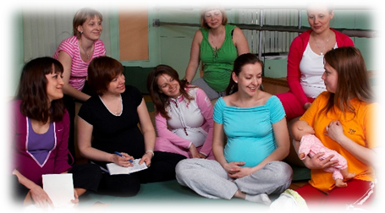
Психологические тренинги на темы:
- «Секрет семейного благополучия».
- «Мужчина и женщина. В чём различия? Какие особенности?
- Как строятся отношения с противоположным полом? Какие сложности возникают?».
- «Формирование устойчивой мотивации у подростков на крепкие брачные отношения. Как избежать ошибок и их последствия?
- «Разводы, почему распадаются семьи?».
Просмотр фильма «Теория любви».
Лекции врача-гинеколога «Последствия ранних половых связей, вред аборта».

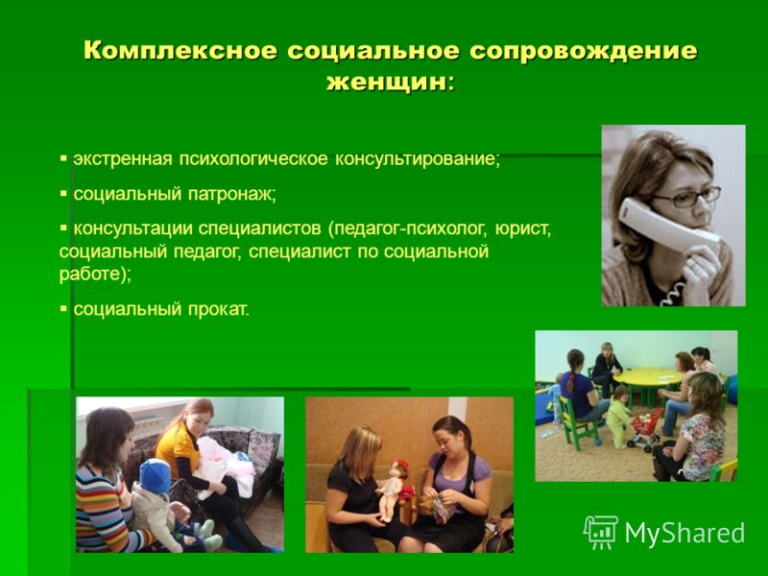
Все получится!

г. Таштагол,
ул. Ленина, 50
2-33-36
ул. Поспелова, 7
3-46-83
e-mаil:sorese@yandex.ru

Муниципальное казенное учреждение «Социально-реабилитационный центр
для несовершеннолетних»
Таштагольского района

Платформа
«СО-бытиЕ»

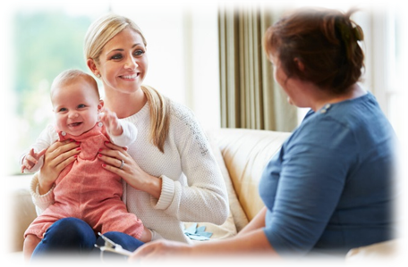

г.Таштагол

Мера № 1: выплата при постановке на учет в женской консультации
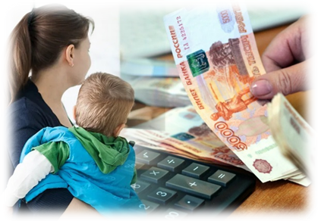
Будущие мамы, вставшие на учет в ранние сроки и находящиеся в трудной жизненной ситуации, с 1 июля 2021 года могут получить новые выплаты – в размере 50% прожиточного минимума для трудоспособного населения по региону.
В среднем по стране это около 6350 рублей.

Мера № 2: пособие по беременности и родам (декретные)
С 2021 году минимальная сумма составляет 58 878,4 руб.
Максимальная сумма равна 472 244,5 руб. на двойню и тройню, когда продолжительность отпуска составляет 194 дня. Декретные не облагаются НДФЛ.

Мера № 3: единовременное пособие при рождении ребенка
Это 18 886,32 руб. с 1 февраля 2021 года.
Пособие оформляет по месту работы один из родителей.
Если оба родителя не работают, можно оформить выплату в органах соцзащиты.

Мера № 4: ежемесячное пособие по уходу за ребенком до 1,5 лет
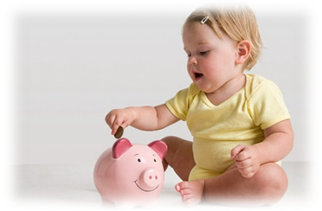
Выплачивается в размере 40% среднего заработка застрахованного лица, но не ниже установленного законодательством минимального размера этого пособия.
С 1 февраля 2021 года минимальный размер ежемесячного пособия по уходу за первым ребенком составляет 7082,85 руб.
Применяются районные коэффициенты.

Мера № 5: материнский капитал
С 2020 года семьи могут получить маткапитал при рождении первенца (483 881 руб. 83 коп.).
При рождении второго ребенка маткапитал увеличивается на 155 550 руб.
Если родился второй ребенок и ранее право на маткапитал не возникало, то он составит 639 431 руб. 83 коп.
Программа маткапитала пока продлена до 2026 года. Его сумма будет ежегодно индексироваться.
Тратить маткапитал можно на установленные законом цели. Например, улучшение жилищных условий, обучение ребенка, формирование накопительной части трудовой пенсии матери и т. д. Можно разделить средства маткапитала на разные цели.

